小組成員(學號＋姓名+貢獻度百分比(5%--5%)＋負責內容(說明)
成員:賴雨安 110021100 EXCEL分析 圖表 5%
趙建核110021106 S3+Athena 5%
1 個月 2023/9/25-2023/10/22, 0~23 時

動機與目的

南州交流道是國道三號南向最後一個設置南下入口的交流道，之後的林邊交流道及大鵬灣端南下均只設出口而未設入口
南州交流道連接台一線，是其他縣市往返墾丁和花東的路
因為也是平常會走的路，所以我們選這個交流道

TDCS 資料上傳 AWS S3 ( 1個月 (10) }
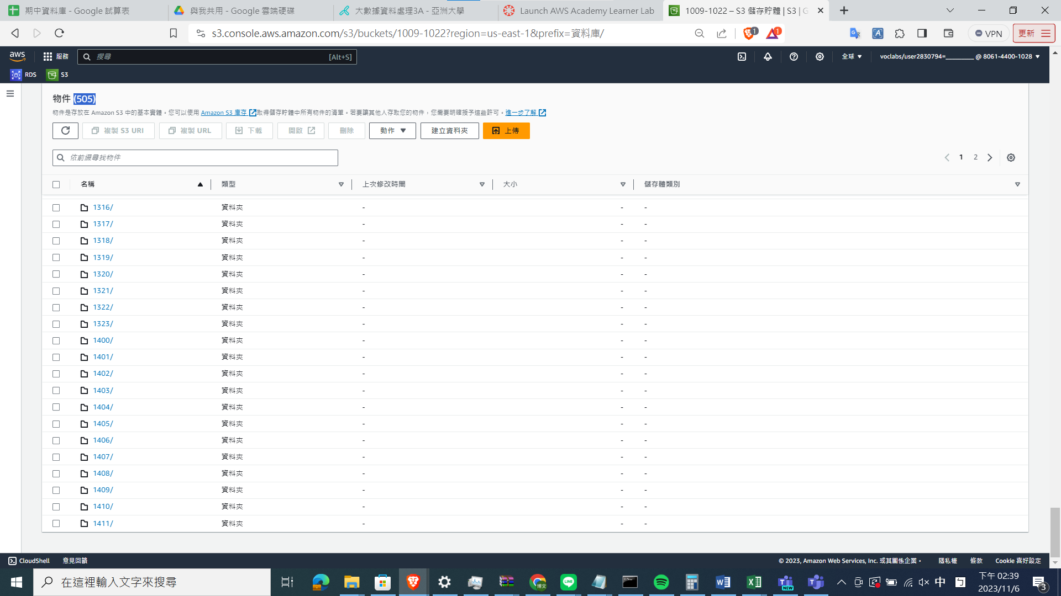
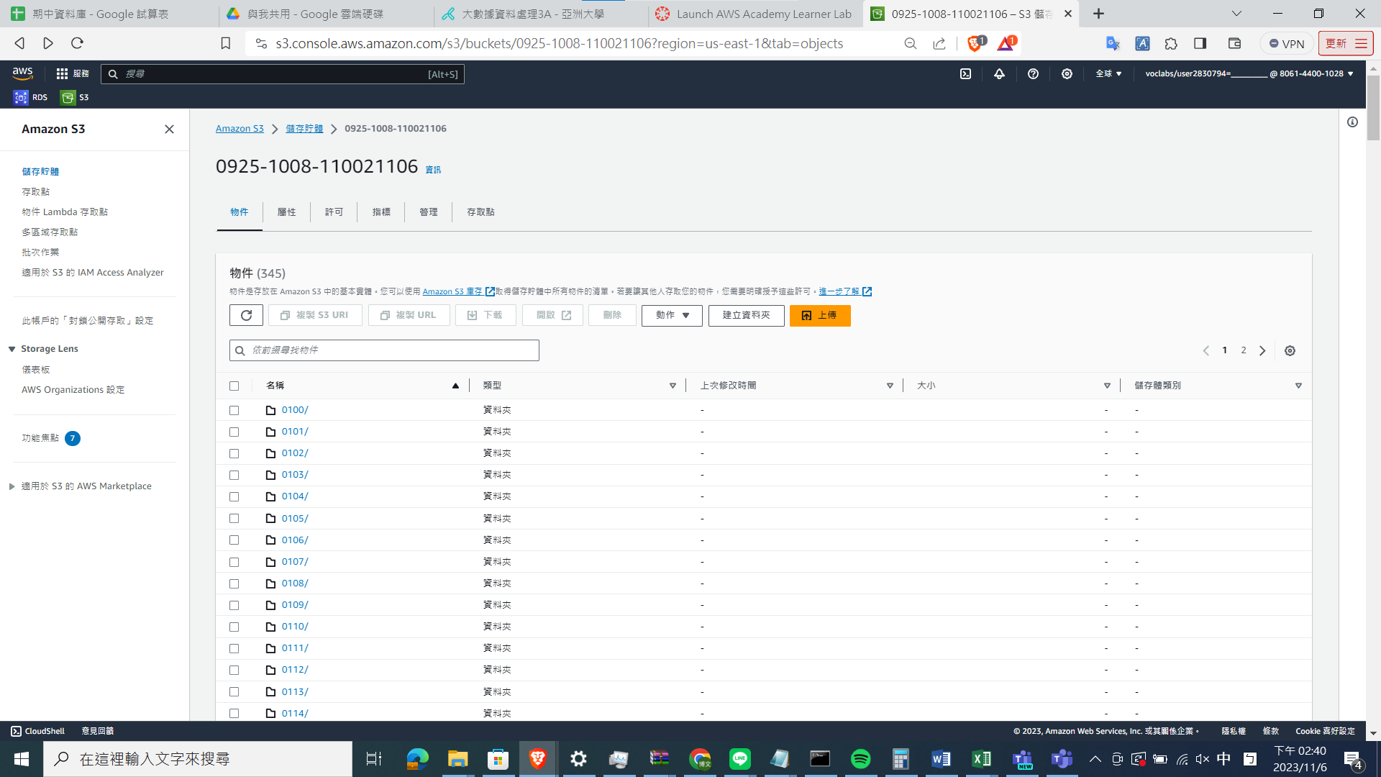

TDCS 資料 S3 + Athena ( 1個月 (15) }
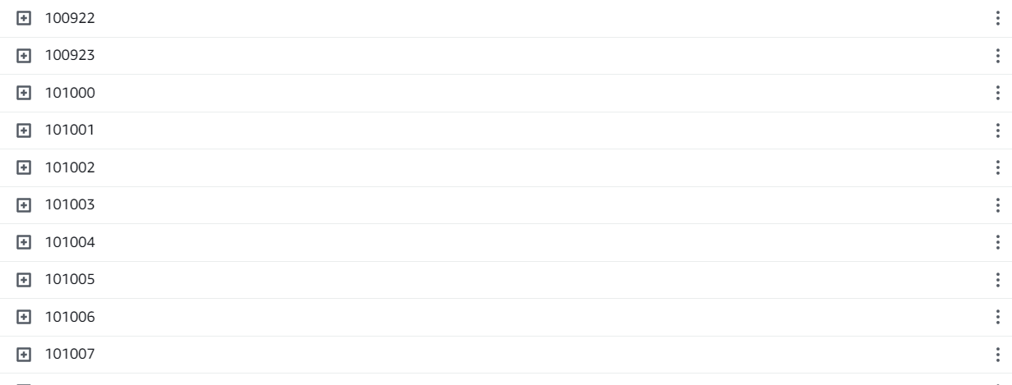
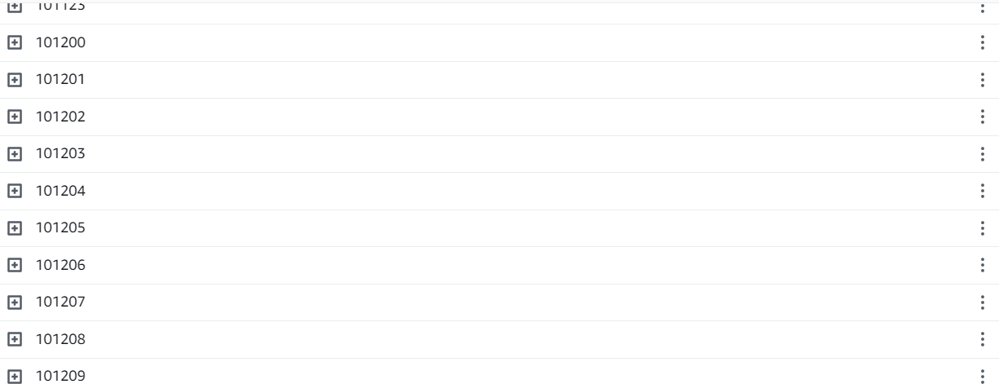
TDCS 資料 Excel 分析 (1個月 (20) } : Ttile 需要標示資料時間範圍？觀察(上下)(北上,南下)匝道？
期中資料庫

車輛流量統計圖-分析
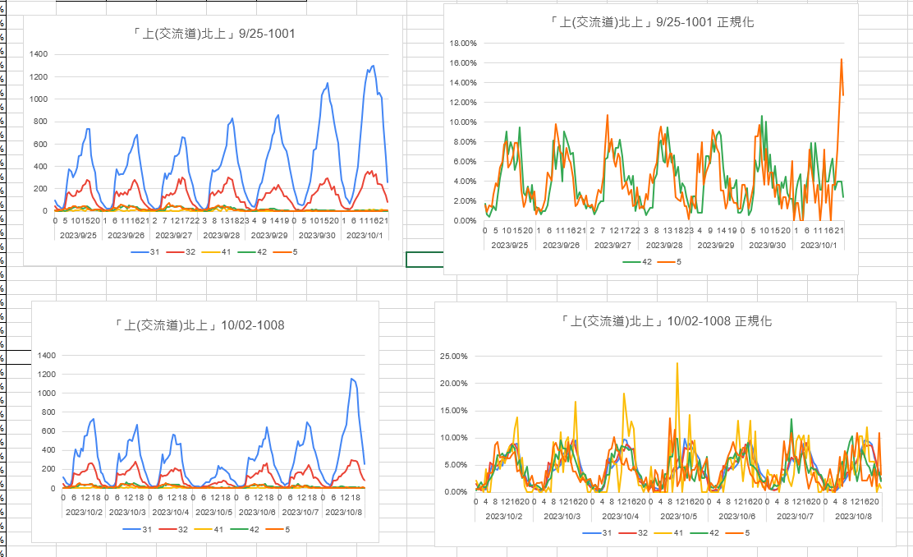
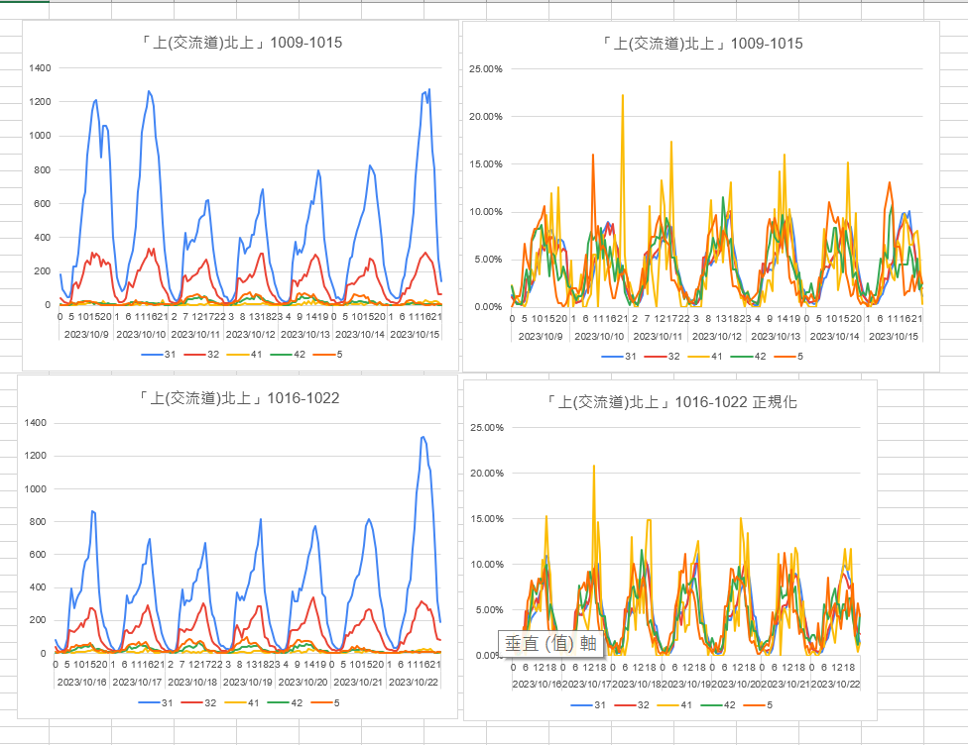
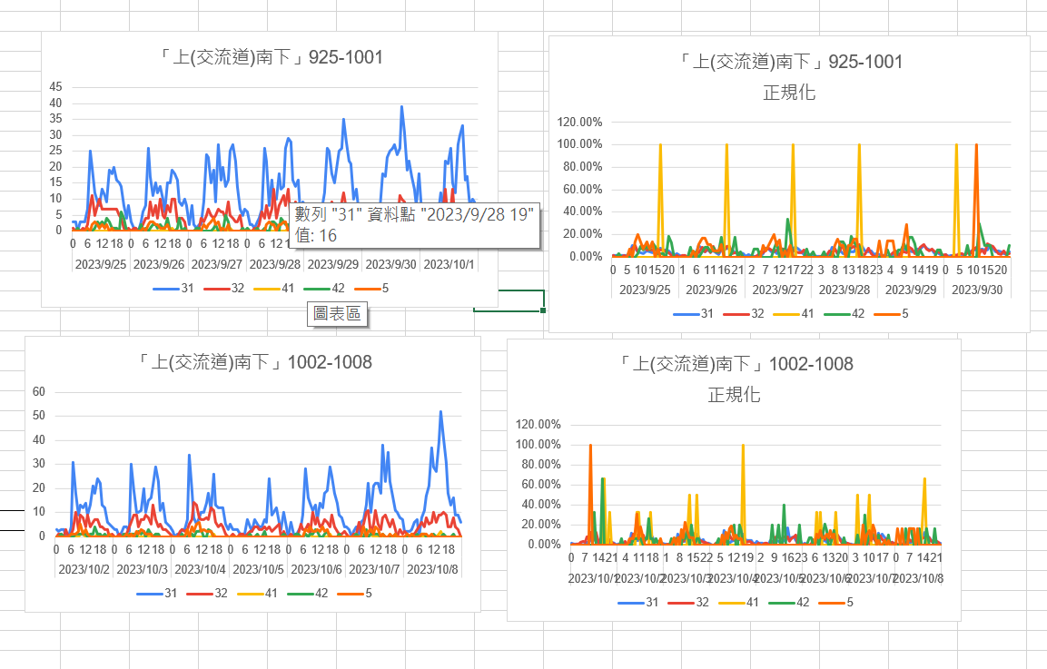
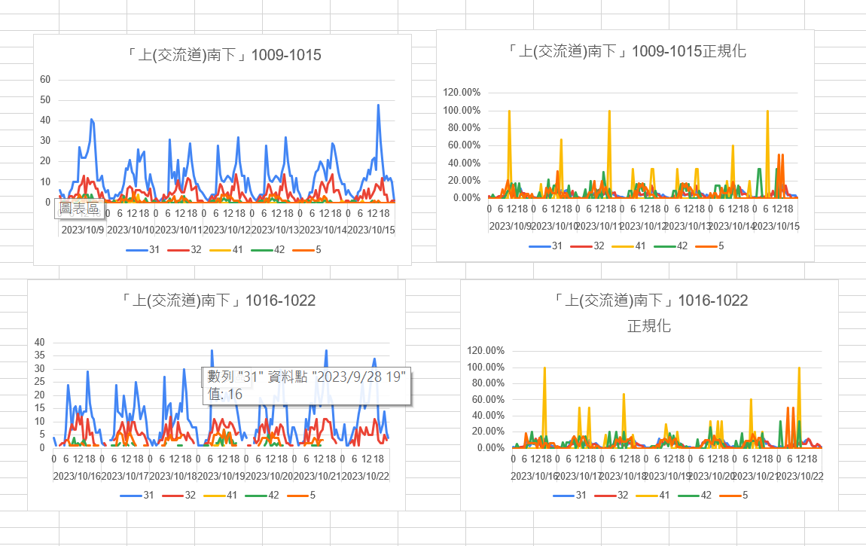
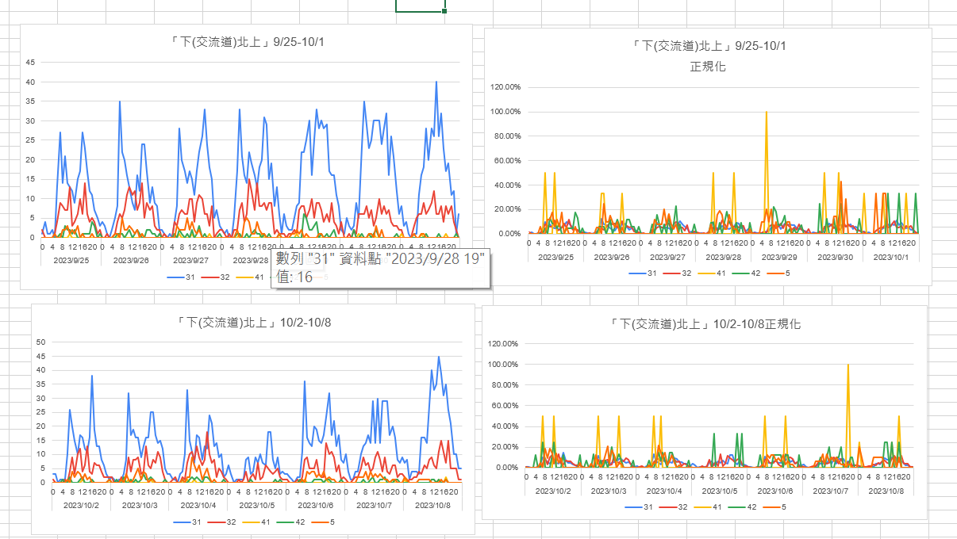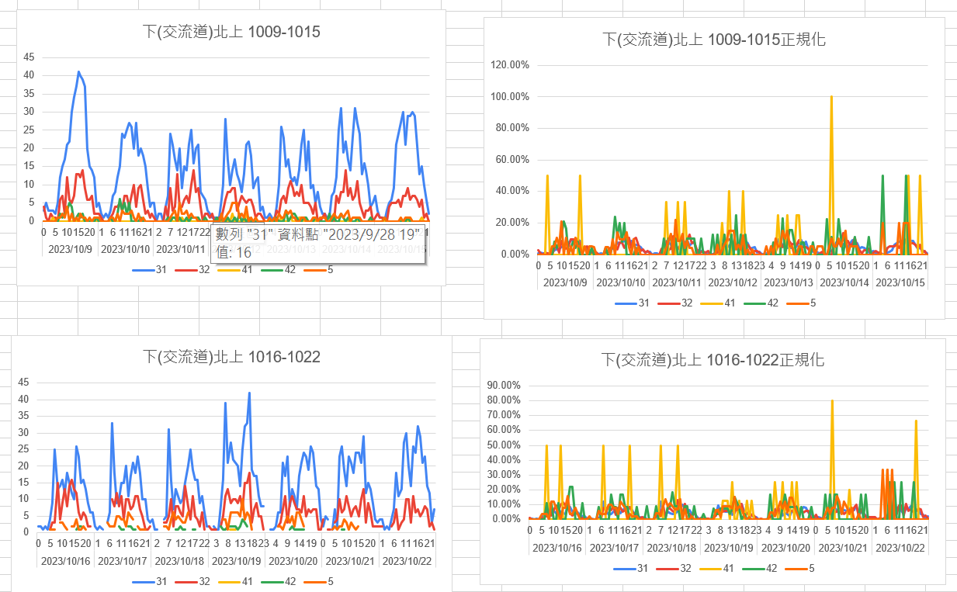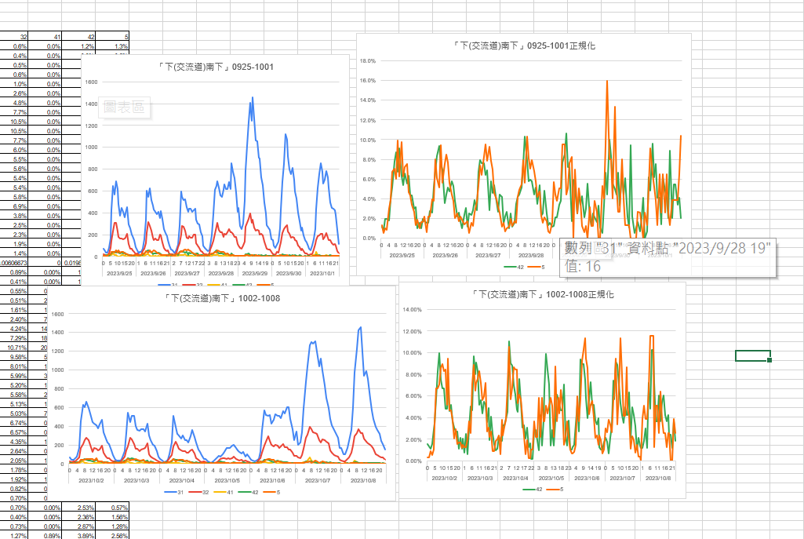
方法改進? (資料下載? 處理方式?程式自動化?)
讓資料能多天下載並且可以在CSV檔之前新增當月日時間分開建立資料夾
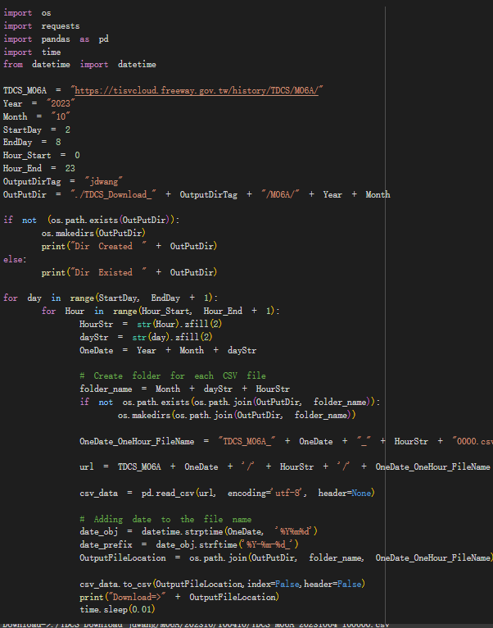
資料解壓縮
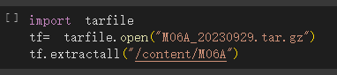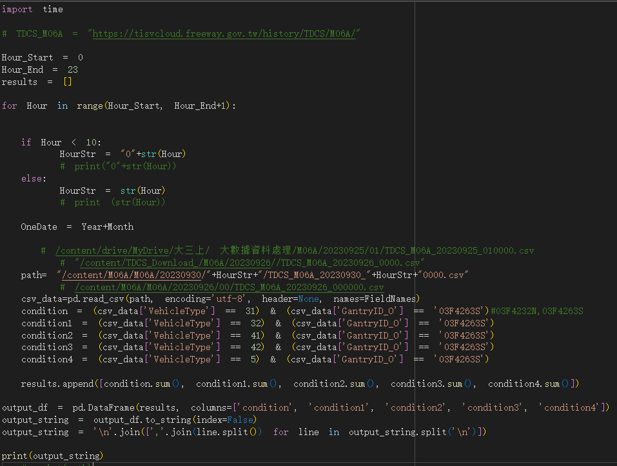

資料正確性稽核(如:S3 資料下載, RDS)
利用PANDAS 進行資料審核
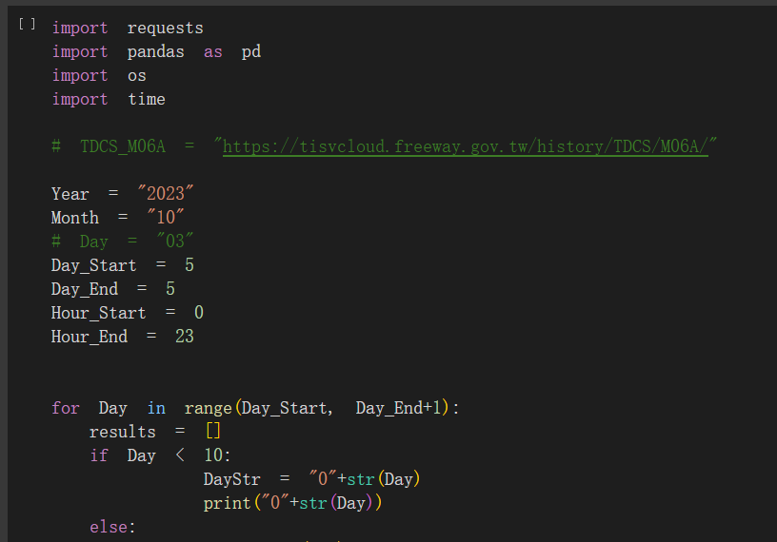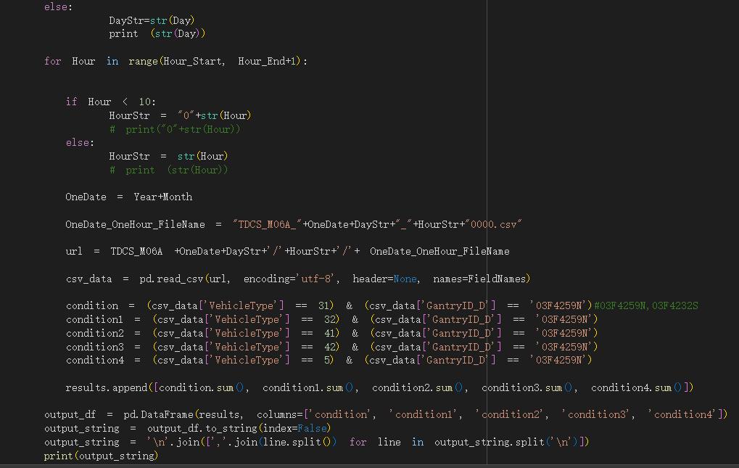
小組會議討論紀錄(時間＋地點＋討論事項＋檢討）（照片) ( 至少兩次)

10/27 I627 分配工作
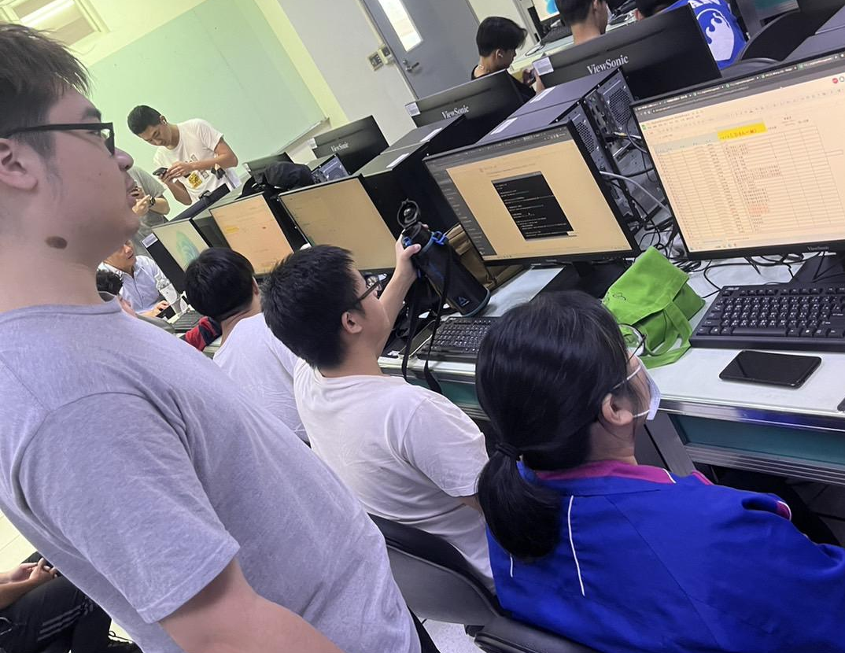
11/3 I627 改進之前程式
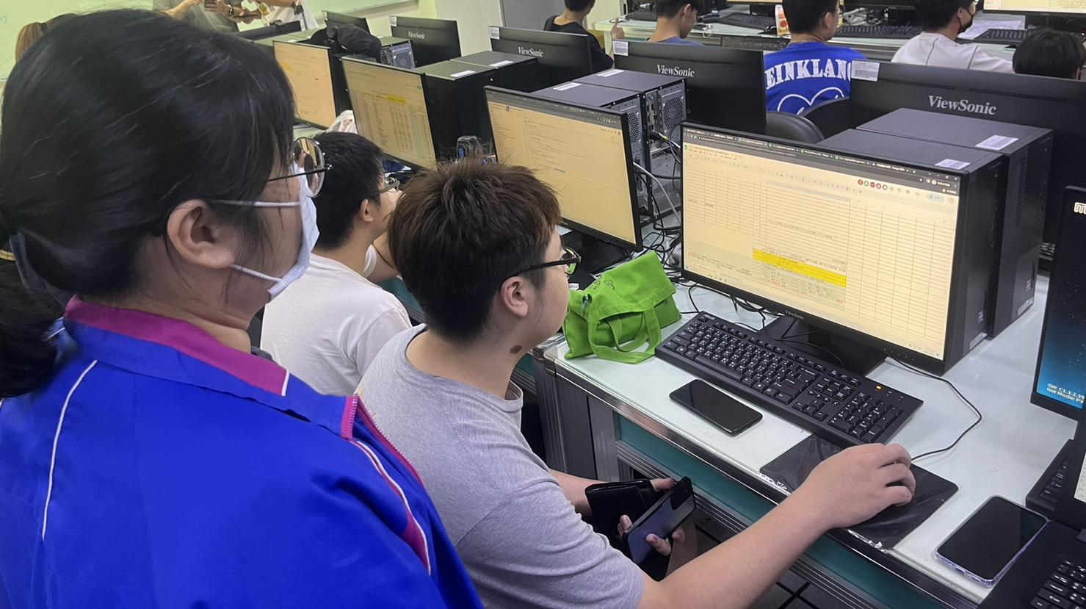
學習心得（每個組員都要）
賴雨安

這次的期中報告製作過程中，我一開始採用手動輸入資料的方式，但發現效率很差，而且需要花費大量的時間和精力。隨著製作的壓力增加，需要其他更快、更輕鬆的方法來處理資料，讓我開始思考如何改進這個過程

趙建核
一開始下在資料一天一天的下載，發現耗時又花體力，就修改老師的程式讓下載自動化。

